DEFINICIONES
Accesible (que se aplica a los equipos). Permite acercarse; no resguardado por puertas con cerradura, ni por otros medios.
Accesible (que se aplica a los métodos de cableado). No permanente y cerrado por la estructura del edificio o acabado y capaz de ser retirado o expuesto sin dañar la estructura del edificio o el acabado. Figura 100-1
Comentario: Los conductores en una canalización oculta se consideran ocultos, a pesar de que pueden llegar a ser accesibles por retirarlas. Véase la definición de "oculto" de este artículo.
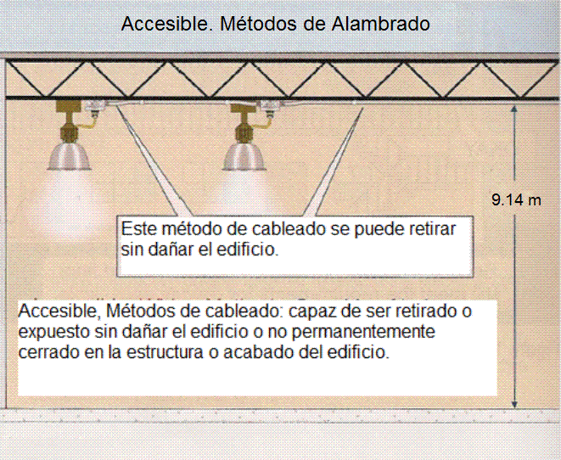 Figura 100-1
Comentario: Canalizaciones, cables y gabinetes instalados por encima de un falso techo o en un piso elevado se consideran accesibles, debido a que los métodos de cableado se pueden acceder sin dañar la estructura del edificio. Ver las definiciones de "oculto" y "expuesto" en este artículo.
Accesible, fácilmente. Es posible aproximarse rápidamente para la operación, reposición o inspecciones, sin que aquellos que requieran acceso tengan necesidad de escalar o quitar obstáculos, ni recurrir a escaleras, portátiles, sillas o bancos. Figuras 100-2 y 100-3
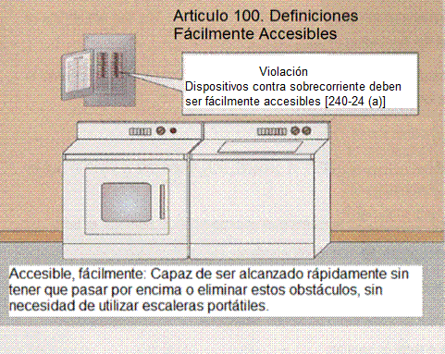 Figura 100-2
240-24. Ubicación en o sobre los inmuebles.
a) Accesibilidad. Los interruptores que contengan fusibles y los interruptores automáticos de disparo deben estar fácilmente accesibles y se deben instalar de manera que el centro de la manija de operación del interruptor o del interruptor automático, cuando está en su posición más alta, no quede a más de 2.00 metros por encima del piso o de la plataforma de trabajo,
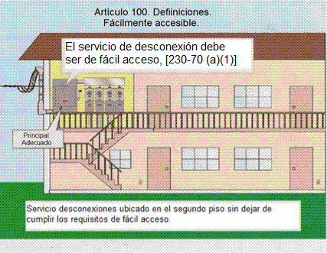 Figura 100-3
240-70 a) 1). 1) Ubicación fácilmente accesible. Los medios de desconexión de la acometida se deben instalar, ya sea dentro o fuera de un edificio u otra infraestructura, en un lugar fácilmente accesible en el punto más cercano de entrada de los conductores de recepción del suministro y a una distancia no mayor que 5.00 metros del equipo de medición.
No accesible (aplicado a un lugar): Las personas no pueden tener acceso fácil, a menos que utilicen medios de acceso especiales.

